PRÁCTICA 6

Ángel Igualada Moraga

**Comentarios**

En este modelo, se nos daban un conjunto de datos ( MaquinasDisp , MaquinasMant …) y de sets ya definidos ( Periodo, Maquina…).

Las variables decisión en nuestro caso serán las unidades Vendidas y fabricadas de cada producto en cada mes y con ellas se calculará el stock.

Cabe destacar que en este modelo, está prefijado el mantenimiento de las máquinas mediante el dato MaquinasMant. Tras la modelización, obtenemos un beneficio total de 289247,4 unidades monetarias.

Conforme a la solución óptima:

En el apartado 2, hemos eliminado el dato MaquinasMant que fijaba en qué momento , cuantas máquinas de cada tipo estaban en mantenimiento y hemos añadido una variable que contiene el número de máquinas que deberán pasar un mantenimiento de cada tipo en los 6 meses del problema.

Con este cambio, hemos dotado de más flexibilidad a nuestro modelo.

!Restricción de mantenimiento

Para cada tipo de maquina, la suma de de sus mantenimientos en todos los periodos debe ser los mantenimientos programados;

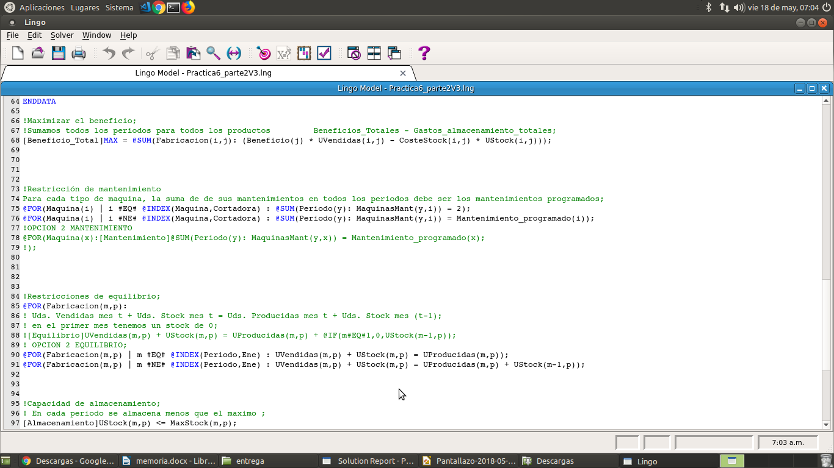

Con este código, si estamos tratando con la máquina cortadora los mantenimientos serán dos y sino serán los de la variable Mantenimiento_programado ( en la segunda versión, simplemente tomamos los valores de la variable.

Con

[Mantenimiento_requerido]@GIN(MaquinasMant(b,c));

Forzamos a que los mantenimientos sean variables enteras.

Con esto, obtenemos que el valor óptimo ( máximo beneficio) será de 325411.6 unidades monetarias, esta mejoría se debe a haber hecho más flexible el modelo.